
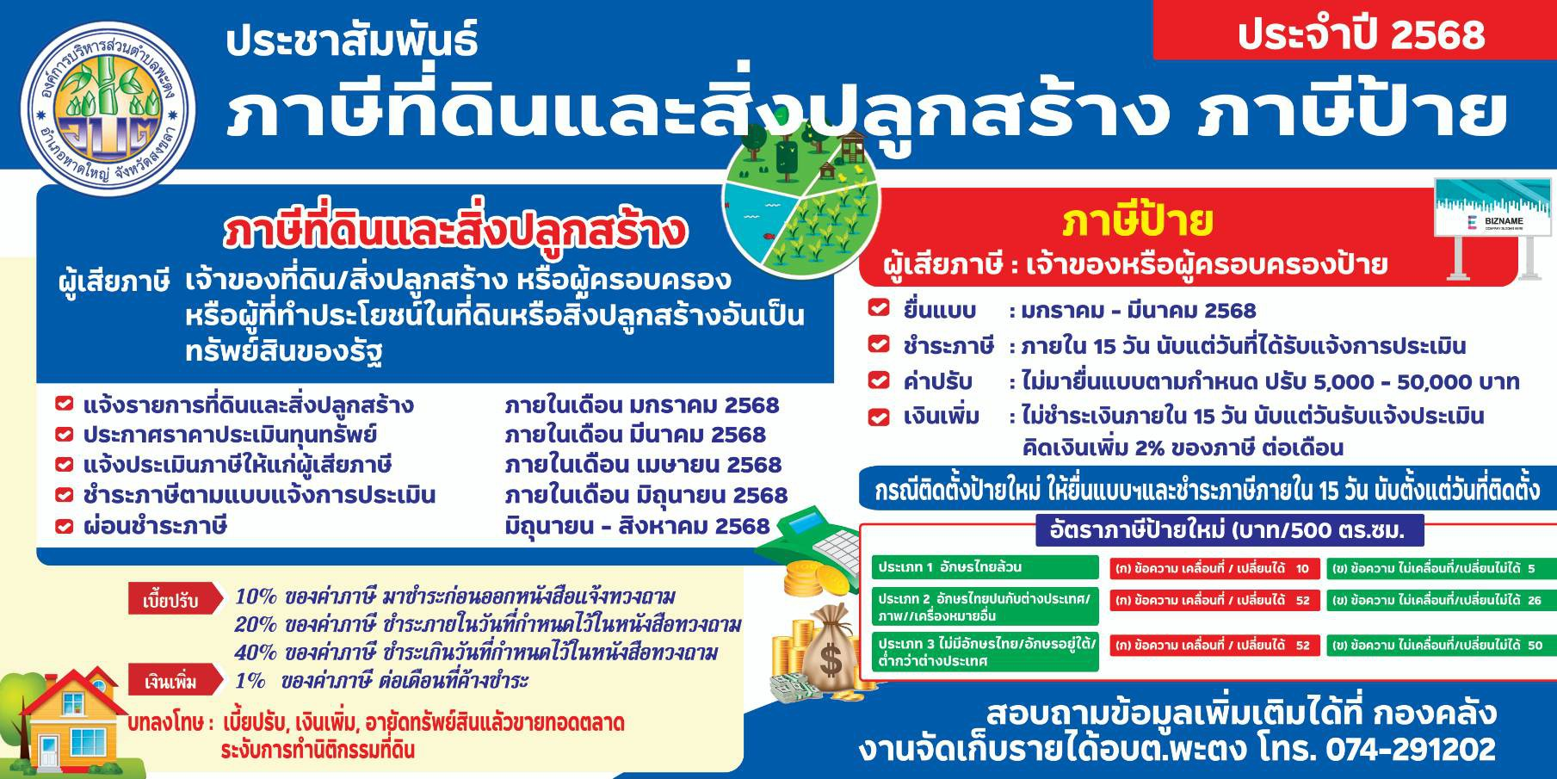
สอบถามข้อมูลเพิ่มเติมได้ที่ กองคลัง
งานจัดเก็บรายได้ เทศบาลตำบลหนองโน โทร. 04-392-3023 , 064-696-5892

สอบถามข้อมูลเพิ่มเติมได้ที่ กองคลัง เทศบาลตำบลหนองโน โทร. 04-392-3023 , 064-696-5892

